СЕМИНАРЫ / ОН-ЛАЙН ПРАКТИКУМЫ / ТРЕНИНГИ / ДЕЛОВЫЕ ИГРЫ /БИЗНЕС-ЭКСКУРСИИ / КОНКУРСЫ / ДОМАШНИЕ ЗАДАНИЯ /СОЗДАНИЕ БИЗНЕС ИДЕЙ/ ЗАЩИТА ПРОЕКТОВ

г. Каменск-Уральский
2017г.
Школа бизнеса – это образовательный проект, цель которого дать возможность амбициозным молодым людям реализовать свои идеи, стать успешными и обеспеченными, открыв свое дело или успешно развив бизнес-проект. Набор на обучение осуществляется на добровольной основе. Обучение бесплатное.
Многие хотят открыть свое дело, но сомневаются в своих способностях, и в итоге решают, что этот путь не для них. И совершенно напрасно! Заниматься бизнесом может каждый - именно об этом говорит успешный опыт многочисленных молодых бизнесменов Каменска.
У программы есть ряд неоспоримых преимуществ, которые оказывают неоценимую помощь начинающим предпринимателям: профильное обучение, тренинги, семинары, деловые игры, встречи с опытными бизнесменами, консультационная и инвестиционная поддержка при выходе на рынок.
Программа позволит приобрести необходимый для открытия своего бизнеса опыт благодаря общению с успешными в данной сфере людьми, а также поспособствует налаживанию связей с государственными органами власти и известными бизнесменами Каменска-Уральского.
Задачи программы:
✓ Выявление активных и одарённых предпринимательскими способностями молодых людей;
✓ Активизация способностей молодых людей в открытии, ведении собственного дела;
✓ Обучение потенциальных предпринимателей правилам организации и ведения бизнеса, основам планирования;
✓ Обучение начинающих предпринимателей основам формирования успешного, прогрессивного бизнеса;
✓ Решение конкретных проблем, с которыми сталкиваются молодые предприниматели на примерах бизнес-кейсов реальных предприятий;
✓ Создание в молодежной среде образцов для подражания - успешных молодых бизнесменов, ведущих социально-ответственный и инновационный бизнес;
✓ Распространение среди молодежи передового практического опыта молодых предпринимателей через использование общественного потенциала ведущих СМИ, специализированных изданий, Интернет-сообществ, коммерческих и некоммерческих организаций;
✓ Активизация общения и передача опыта состоявшихся предпринимателей молодому поколению;
✓ Продвижение предпринимательской культуры среди молодых людей, а также поддержка молодых предпринимателей за счет создания благоприятных условий для получения необходимых знаний, навыков и информации;
✓ Формирование позитивного образа молодежного предпринимательства как важного фактора экономико-социального развития России.
Цели программы:
Основной целью Школы является популяризация предпринимательства как эффективной жизненной стратегии в молодежной среде, повышение мотивации для массового вовлечения молодых людей в предпринимательскую деятельность, обучение начинающих и (или) потенциальных предпринимателей правилам организации и ведения бизнеса.
Ожидаемый результат от реализации программы Школа молодежного предпринимательства который получат участники:
-Знания и навыки развития и ведения собственного бизнеса с нуля;
-Методологию разработки стратегии выхода на рынок;
-Методы маркетингового анализа рыночной среды;
-Инструменты оперативного управления новым бизнесом;
-Навыки бизнес-мышления и управления компанией;
-Навыки прогнозирования и управления рисками;
-Знания и навыки: поиска клиентов, написания бизнес-планов и коммерческих предложений, ведения переговоров, заключения договоров;
-Получение базовых знаний по ведению бухгалтерии и предоставлению отчетности в налоговые органы.
Результаты Школы:
-Реализованные на практике бизнес-проекты молодых предпринимателей путем регистрации новых компаний;
-Повышение информированности выпускников Школы о юридических, финансовых, организационных, психологических и других основах предпринимательской деятельности;
-Эффективное взаимодействие с субъектами инфраструктуры поддержки малого и среднего предпринимательства, органами власти Каменска-Уральского;
-Создание новых рабочих мест. Организация само занятости.
В долгосрочной перспективе:
Изменение структуры малого предпринимательства в сторону увеличения доли молодых предпринимателей, осуществляющих экономическую деятельность. Формирование положительного восприятия предпринимательской деятельности в обществе. Усиление социальной ответственности бизнеса.
Координатор проекта – Муниципальный Фонд «Фонд поддержки малого предпринимательства г. Каменска-Уральского».
Проект реализуется при поддержке Администрации города Каменска-Уральского в рамках подпрограммы «Содействие развитию малого и среднего предпринимательства в муниципальном образовании город Каменск-Уральский на 2014-2018 годы» муниципальной программы «Реализация социально-экономической политики на территории муниципального образования город Каменск-Уральский на 2014-2018 годы».
Целевая аудитория – молодые люди школьного возраста и студенты. Возраст – до 35 лет.
Главная цель Программы получение опыта, который позволит критически оценить то, что было сделано за время программы, и придумать новый потенциально более успешный бизнес.
Программа включает в себя
три основных этапа:
1
На первом этапе - привлечение и отбор молодых людей, у которых есть желание заниматься своим делом.
2
Второй этап – обучающий процесс. Программа практик в формате КВЕСТА. Обучение слушателей школы основным навыкам ведения бизнеса и повышения личной эффективности, а так же консультационная, инвестиционная, инфраструктурная поддержка. Конкурсы лучших бизнес-идей.
3
Третий этап – конкурс на отбор лучших бизнес-проектов, сопровождение выпускников программы, которые уже добились определенных успехов и начали свое дело. Создание информационных ресурсов, участие в региональных программах и мероприятиях.

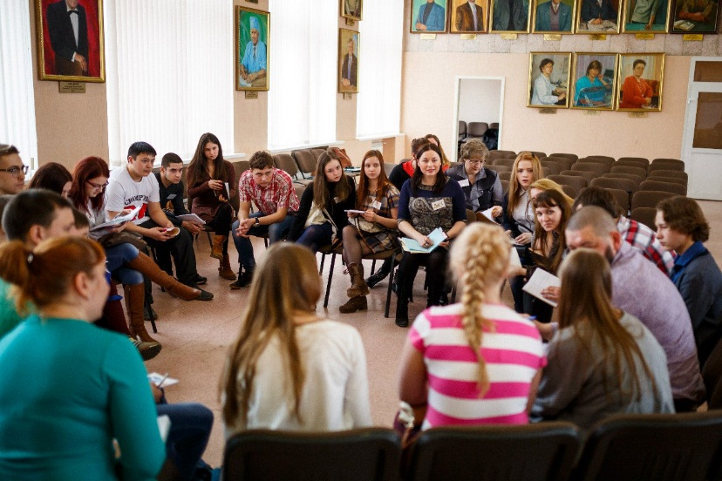
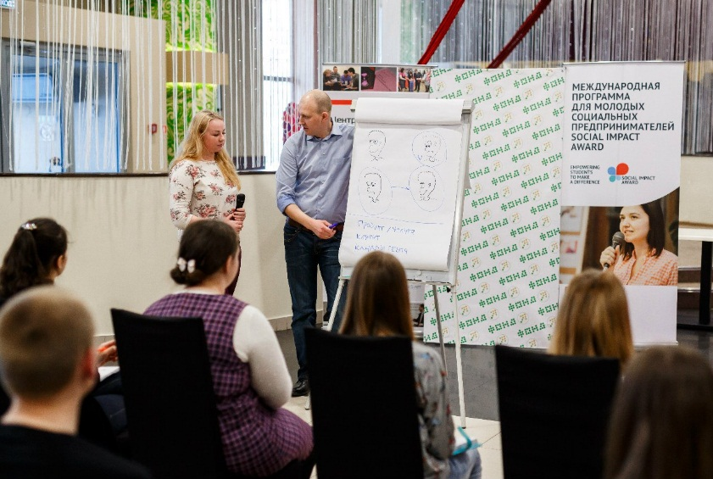
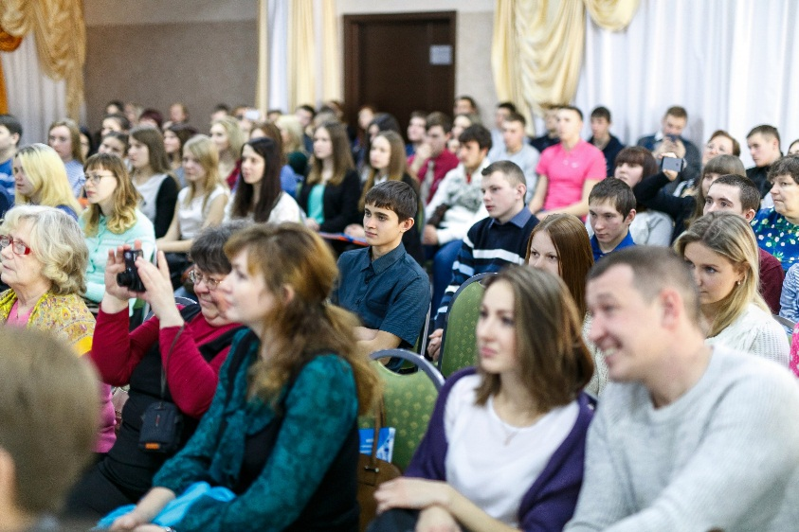
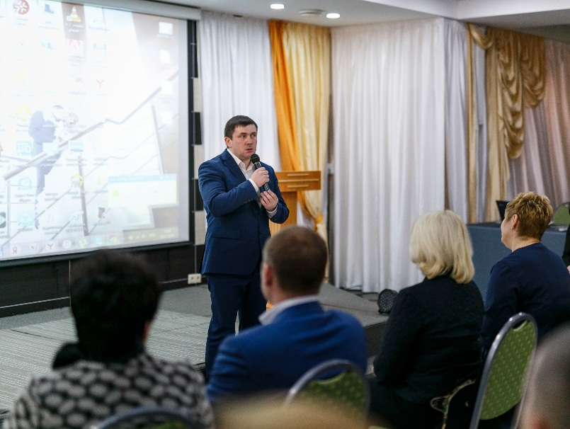

ПАРТНЕРЫ И СПИКЕРЫ

  Муниципальный фонд «Фонд поддержки предпринимательства г. Каменска-Уральского»  Координатор проекта. |   Администрация города Каменска-Уральского  Финансирование программы поддержки предпринимательства 2014-2018гг.
  Павел Мачаникин г.Екатеринбург  Сертифицированный бизнес-тренер, консультант по рознице, основатель консалтинговой компании All4Retail.  Ключевые компетенции: стратегический менеджмент, операционный менеджмент, антикризисное управление, организация продаж, start-up в сфере розничной торговли. |   Торгово-промышленная палата  г. Каменск-Уральский  Миссия системы ТПП РФ – содействовать развитию экономики Российской Федерации. ТПП Каменска-Уральского работает по полному перечню услуг системы торгово-промышленных палат РФ, организует деловые миссии, ведет активную благотворительную деятельность.
  Государственное казенное учреждение занятости населения Свердловской области «Каменск-Уральский центр занятости»  Основная цель: развитие эффективного и цивилизованного рынка труда, снижение уровня молодежной безработицы |   НЧОУ «Персонал»  Наталья Изюменко. Целью образовательного учебного процесса является реализация программ дополнительного профессионального образования для повышения квалификации специалистов, необходимых для обеспечения адаптации к современным условиям производства и для удовлетворения интеллектуальных и других потребностей личности.

Предприниматели города Каменска-Уральского

Бизнес-квест с призами
Программа Школы это не просто курс, а квест, где слушатели Школы выполняют задания и выигрывают призы!
Каждый модуль Программы слушатели получают задания и выполняют мини-квесты. По итогу мы определяем победителя модуля.
Победители получают разные призы от нас и наших партнеров, ценные призы получат победители конкурсов «Лучший школьный проект» и «Лучший молодежный проект».
Программа Школы бизнеса работает в течение 2017года. Все слушатели Программы, прошедшие 4 модуля обучения, получат Дипломы о прохождении обучения в рамках муниципальной программы поддержки предпринимательства г. Каменска-Уральского.
Чем раньше начать предпринимать, тем больше
шансов добиться успеха
 | Элон Маск  Элон Маск научился программировать в 10 лет — а в 12 уже продал собственную игру-стрелялку Blast Star за $500.
 | Стив Джобс  Стив Джобс в 12 лет уже мастерил первое устройство, а в 16 лет начал делать и продавать хакерское устройство для бесплатных звонков по всему миру.
 | Ричард Брэнсон  Ричард Брэнсон с детства подрабатывал разносчиком газет, а в 16 лет создал журнал Student.

По итогам работы в 2016г. Школа набрала 133 слушателя. Слушателями Школы создано 5 ИП. Двое предпринимателей получили грантовую поддержку на развитие собственного дела в Свердловском областном фонде.
Программа практики в формате квеста это
9 месяцев еженедельных заданий, практики и конкурсов
Модуль 1 – Поиск идеи

Содержание модуля | Форма модуля | Результат | Спикер | Дата проведения | Место проведения
1.1.  Открытие Школы. Установочная сессия.  Интервью и анкетирование участников. Определение интересов и областей для поиска идей.  1.2.  Экскурсия в ТПП г.Екатеринбург  1.3.  -8 жизнеспособных источников бизнес-идей. Методы генерации и отбора идей. Выбираем подходящую идею.  -Как в сложном проекте выделить первый простой шаг, с которого можно начать. Выделяем первые шаги.  -Продажи и действия с 1-го дня. Определяем способы привлечения первых клиентов и проверки идеи. | Круглый стол, мозговой штурм  Бизнес-экскурсия  Мастер-класс | Выявление интересов участников, определение направлений для разработки бизнес-проектов  Получение информации о работе Уральской ТПП  Получение навыков формирования идеи | Фонд поддержки,  Служба занятости  ТПП г.Каменск-Уральский, Фонд поддержки  Павел Мачанкин | Март 2017  Апрель-Май 2017  Март 2017 | Администрация города, большой зал  г.Екатеринбург , ТПП
1.4.  Упаковываем свою идею в простой первый шаг, например: провести мастер-класс, организовать тренировку, разместить товар на avito, опросить 10 прохожих, собрать 100 подписчиков и т.п.  1.5.  Определяем гипотезу и критерии успешности сработало/не сработало. Удовлетворяет результат или нет.  - Изучаем простые инструменты, с помощью которых мы можем упаковывать наше предложение: мероприятия в timepad и во ВКонтакте, опросы с помощью Google Forms, рассылки, посадочные страницы и т.п. | Практикум, бизнес-игра  Мастер-класс | «Обкатка» первых идей  Получение навыков формирования бизнес-идеи | Фонд поддержки  Изюменко Наталья | Март 2017  Апрель 2017
1.6.  Экскурсия в Угорские мудры | Бизнес-экскурсия | Понимание на примере реального бизнеса как рождается идея, как определяется ее жизнеспособность, с чего начать реализовывать свою идею. | Веденев К.А. | Август 2017 | Место ведения бизнеса ИП Веденев К.А.
1.6.  Найти идею, с которой будет работать в дальнейшем. И провести опрос среди друзей и знакомых на предмет востребованности | Домашнее задание | Участник получает готовый продукт, с которым можно работать дальше | Фонд поддержки | Апрель 2017
1.7.  Разбор домашних заданий и результатов модуля.  Анализ действий и первых шагов по проектам | Дискуссионный клуб | Определяется победитель модуля. Победителю вручается приз. Участникам дипломы о прохождении модуля. | Фонд поддержки | Апрель 2017 | Учебный класс Фонда
Модуль 2 – Финансовая модель будущего проекта. Деньги

Содержание модуля | Форма модуля | Результат | Спикер | Дата проведения | Место проведения
2.1. Командные соревнования, рассчитанные на сплочение участников проекта | Тимбилдинг-командообразование. Шерстяной тимбилдинг | Получение навыков работы в команде | Группа компаний «Активный отдых» | Май 2017 | Парк-отель Ровесник
2.2.  Типы бизнес-моделей. На чем зарабатываются деньги. Анализ простых бизнесов. Как быстро оценить экономику газетного ларька, интернет-магазина, гаджета, службы такси или кафе рядом со школой. Стоимость привлечения клиентов и «воронка продаж» | Мастер-класс | Простая оценка бизнесов. Понимание, на чем зарабатывают разные бизнесы.  Умение видеть денежные потоки. Оценка стоимости привлечения из разных каналов продаж (Яндекс, ВКонтакте, офлайн). Посчитаны основные параметры бизнес-модели. | Павел Мачанкин | Май 2017
2.3.  Юнит-анализ. Экономика одного заказа. Стоимость привлечения клиентов. Создаем финансовую модель для простого интернет-магазина с одним товаром. Определяем параметры: выручка, средний чек, стоимость привлечения, переменные затраты, постоянные и т.п.  2.4.  Оцениваем стоимость привлечения клиентов из ВКонтакте и Яндекса. Получение домашних заданий, видеоуроков и других материалов на неделю. | Семинар  Практикум | Оценка стоимости привлечения клиентов для своего товара из Яндекса и ВКонтакте. Простая финансовая модель будущего проекта в Excel. Предварительная оценка вложений в проект | Изюменко Наталья  Фонд Поддержки | Июнь 2017  Июль 2017
2.5.  Описать, финансовую модель Вашего бизнес, откуда будут идти денежные потоки, оценить предварительно стоимость бизнеса | Домашнее задание | Участник получает предварительную оценку будущего проекта. Плюс понимание, что любой бизнес имеет определенную ценность и что ценность и цена – разные понятия. | Фонд поддержки | Июль 2017
2.6.  Обсуждение результатов домашних заданий. | Дискуссионный клуб | Определяется победитель модуля. Победителю вручается приз. | Фонд поддержки | Июль 2017
2.7.  Создание сайта с нуля. Выбор товара/проекта, для которого будет делать простой одностраничный сайт/посадочную страницу. | Практикум | Понимание основ продвижения товара благодаря специфике интерфейса и юзабилити сайта, основ SEO- оптимизации сайта. | Четыркин Т. ТК «Дизайн вовремя» | Август 2017
2.8.  Разработать свой одностраничный сайт | Домашнее задание | Готовый тестовый сайт. |  | Август 2017
2.9.  Разбор домашних заданий | Дискуссионный клуб | Определяется победитель модуля. Победителю вручается приз. Участникам дипломы о прохождении модуля. | Четыркин Т. ТК «Дизайн вовремя»  Фонд поддержки | Август 2017 | Учебный класс Фонда

Модуль 3 – Маркетинг

Содержание модуля | Форма модуля | Результат | Спикер | Дата проведения | Место проведения
3.1.  Уточняем потребность, на удовлетворение которой направлен ваш проект и в зависимости от этого определяем рынок и конкурентов. Конкуренты прямые и непрямые. Типы игроков и рынков: новые/старые, с явным лидером и без, с инвестициями и без. Определяем параметры, по которым пользователи выбирают конкурентов. | Практикум | Уточненная бизнес-идея и потребность. Список прямых конкурентов. Список непрямых конкурентов. Список параметров выбора. | Фонд поддержки  Приглашенные действующие бизнесмены | Сентябрь 2017
3.2.  Экскурсия в ТЦ «Мегамарт» по тематике: конкурентные преимущества на рынке | Бизнес-экскурсия | Получение практических навыков | Представитель ТЦ «Мегамарт» | Сентябрь 2017 | ТЦ «Мегамарт»
3.3.  Изучить конкурентов. Описать их, описать свои конкурентные преимущества | Домашнее задание | Практикум по оценке конкурентов | Фонд поддержки | Сентябрь 2017
3.4.  Разбор домашних заданий | Дискуссионный клуб | Получение результатов модуля | Фонд поддержки | Сентябрь 2017 | Учебный класс Фонда
3.5.  Выбранный товар определяем для разных назначений и разных целевых аудиторий. Несколько сочетаний "аудитория - канал - месседж". Переходим от товара к продукту. Определяем основные блоки будущей посадочной страницы/ MPV – месседж, призыв к действию, причины купить, отзывы и др. | Семинар-практикум | Получение навыков продаж, понимание своей целевой аудитории и специфики продаж именно для «своей» группы клиентов | Павел Мачанкин | Сентябрь 2017
3.6.  Определить свою целевую аудиторию и причины. Понять, почему у вас будут покупать ваш товар | Домашнее задание | Получение навыков оценки покупателей | Павел Мачанкин | Октябрь 2017
3.7.  Разбор домашних заданий | Дискуссионный клуб |  | Фонд поддержки | Октябрь 2017 | Учебный класс Фонда
3.8.  Применяем разные стратегии к выбранной потребности (быть лучше, быть другим, быть первым). Формулируем основные месседжи для каждой из стратегий. Позиционируем свой бизнес относительно других. Заполняем матрицу лидерства. В чем мы лучше, для кого, по какому параметру и в каких условиях. | Семинар-практикум | Выбор способа позиционирования. Уточненная бизнес-идея, которая имеет шанс выжить в условиях конкуренции. Матрица лидерства | Наталья Изюменко | Ноябрь 2017
3.9.  Экскурсия в заведение общепита с определенным позиционированием (Грин Холл отель) | Бизнес-экскурсия | Понимание на примере реального бизнеса, что такое бренд предприятия и как он работает на успех проекта | Представитель Отеля | Ноябрь 2017
3.10.  Определить свое позиционирование на рынке. Выбрать ключевой месседж своего бизнеса, найти свои «фишки» | Домашнее задание | Получение навыков продвижения товара | Фонд поддержки | Ноябрь 2017
3.11.  Разбор домашних заданий | Дискуссионный клуб | Определяется победитель модуля. Победителю вручается приз. Участникам дипломы о прохождении модуля. | Фонд поддержки | Ноябрь 2017 | Учебный класс Фонда
Модуль 4 – Проверка гипотез. Реальный проект.

Содержание модуля | Форма модуля | Результат | Спикер | Дата проведения | Место проведения
4.1.  Основатели, команда, инвестиции, кредиты, доли. Список ключевых компетенций для различных бизнесов. Определение необходимых компетенций и возможных способов их развития. Роли в команде: Hustler, Hacker, Hipster | Мастер-класс | Получение практических навыков развития компетенций и возможных способов их развития | Павел Мачанкин, Фонд поддержки | Ноябрь 2017
4.2.  Экскурсия в технопарк. Цель экскурсии – увязать ее с вышеуказанной тематикой, показать, как работа в команде, важность работы в команде. | Бизнес-экскурсия | Получение практических навыков командной работы | Фонд поддержки, ООО «Каменскавто», ООО «Прицеп», ООО СК МТ «Групп», ООО «Мёбиус» | Август 2017 | Стихийный частный технопарк Белинского,100
4.3.  Описать свою команду, их компетенции. Указать инвестиции на свой бизнес | Домашнее задание | Получение практических навык по формированию команды | Фонд поддержки | Ноябрь 2017
4.4.  Разбор домашних заданий | Дискуссионный клуб | Определяется победитель модуля. Победителю вручается приз. | Фонд поддержки | Ноябрь 2017 | Учебный класс Фонда
4.5.  Финансы. Налоговая система. Просчитать стоимость проекта. Траты переменные и постоянные, выручку налоги т.д. Создаем финансовую модель | Практикум | Получение практических навыков расчета проекта | Фонд поддержки | Ноябрь 2017 | Учебный класс Фонда
4.6.  Экспертные сессии.  Презентации проектов.  Конкурсы:  1. «Лучший школьный проект».  2. «Лучший молодежный проект». | Защита проектов. Финальные конкурсы в рамках Форума молодежного предпринимательства | Определяются победители проектов. Победители получают призы. Участникам дипломы о прохождении модуля. | Фонд поддержки | Ноябрь 2017г.

Программа составлена координатором проекта.
Контакты:
Фонд поддержки малого предпринимательства г. Каменска-Уральского
Фактический адрес: 623400, г. Каменск-Уральский, ул. Кунавина, д. 6
Телефон/факс: +7 (3439) 37-03-88, 8-963-850-8888
e-mail: fondkamensk@yandex.ru
Часы работы: пн-чт с 9 до 18; пт с 9 до 17 Перерыв с 13 до 14
Юридический адрес фонда: 623400, РФ, Свердловская область, г. Каменск-Уральский, ул. Ленина дом 32.

